5 класс
Уроки гражданственности Донбасса (УГД)
Тема 4
Урок 12
31 03 .2022

Тема: Мы правнуки Великой Победы
Цель.
- расширить и углубить знания учащихся по теме: «Великая Отечественная война 1941-1945гг.», дать основные понятия по теме;
- развивать мышление, память, связную речь, интерес к изучению отечественной истории (особенно событий Великой Отечественной войны), культурных и нравственных ценностей, традиций своего народа, развивать творческие способности учащихся, их умения ставить учебную задачу, выделять главное, обобщать имеющиеся факты, логически излагать мысли, отстаивать свое мнение;
- воспитывать уважение к подвигу предков и понимание необходимости сохранения памяти о героических страницах истории Отечества.

Задание 1. Проработать теоретический материал
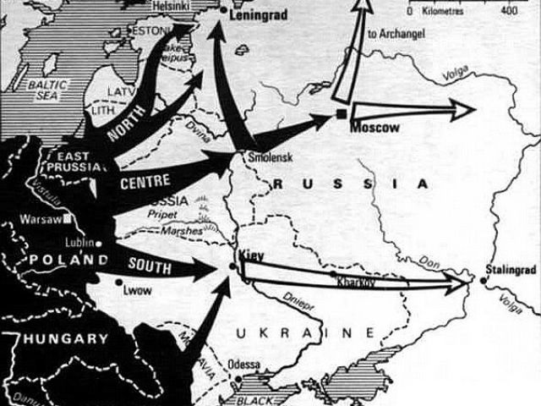
1 сентября 1939 года Германия напала на Польшу. Началась Вторая мировая война. Всего за неполные два года фашисты захватили всю Европу. А 22 июня 1941 года в 4 часа утра, согласно разработанному немецким Генеральным штабом планом «Барбаросса», Германия напала на Советский Союз. Началась Великая Отечественная война советского народа против немецко-фашистских захватчиков, которая длилась 1418 дней и ночей.
Работа с картой
Назовите по карте, в каком направлении планировалось продвижение немецких войск в СССР

План «Барбаросса» — план внезапного военного нападения и стремительного продвижения войск Германии на территории СССР.
Основные положения германского стратегического плана ведения войны против СССР.
1) Внезапное нападение на СССР без объявления войны.
2) Вторжение на территорию СССР 4 армейских группировок:
- Финляндская армия - на Карелию.
- Группа армий «Север» - через Прибалтику на Ленинград.
- Группа армий «Центр» - через Белоруссию на Москву.
- Группа армий «Юге - через Украину на Киев.
3) Использование тактики фланговых танковых ударов, окружения и последующего уничтожения противника при массированном применении авиации.
4) Разгром основных сил Красной Армии в приграничных сражениях
5) Быстрое продвижение германских войск вглубь СССР и выход на линию Архангельск-Волга.
6) Победоносное завершение войны против СССР за 6-8 недель (до осени 1941 г.).
Работа со схемой
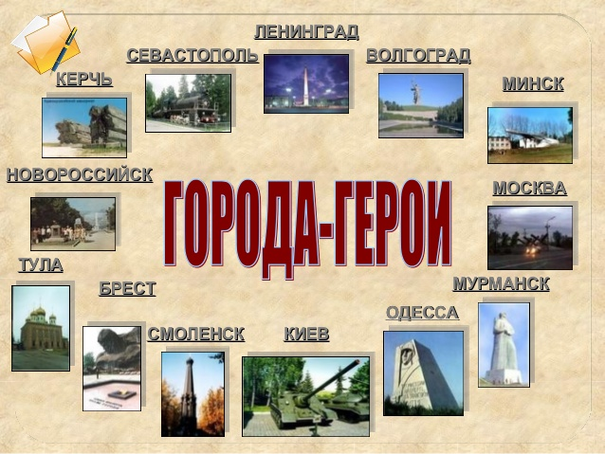
Города - герои — почётное звание, которого удостоены 12 городов, прославившихся своей героической обороной во время Великой Отечественной войны 1941—1945.
Москва, Ленинград (ныне Санкт-Петербург), Новороссийск, Тула, Смоленск, Мурманск, Волгоград (бывший Сталинград), Одесса, Керчь, Севастополь, Киев, Минск, Брестская крепость-герой.
Первыми на себя удар приняли пограничники. Навсегда вошла в историю героическая оборона Брестской крепости. Почти месяц защитники крепости отвлекали на себя целую фашистскую дивизию. Целый месяц сражались советские пограничники. Фашисты бомбили крепость с воздуха, с земли её осыпали снаряды вражеских армий. Но насмерть стояли славные пограничники до последнего солдата. «Умираю, но не сдаюсь. Прощай, Родина!» – написал на стене крепости штыком один из последних её защитников.
Проблемное задание.
- А как сохраняется память времён? Откуда мы узнаём о тех страшных событиях?(учебники истории, исторические документы, видео, фото, аудиозаписи, воспоминания очевидцев, письма с фронта, музеи, памятники)
Задание 2. Выписать в тетрадь и выучить Города - герои

Задание 3. «Памятники Донецка в честь героев ВОВ.»
- Какие памятники знаете?
- Где они расположены? Что вам известно об истории их создания?

Домашнее задание
Подготовить ответы письменно
1. Укажите две даты:
А) В каком году началась Вторая мировая война?
Б) В каком году началась Великая Отечественная война?
2. Как назывался план внезапного военного нападения и стремительного продвижения войск Германии на территории СССР?
3. Какой первый город оказался под ударом немецких войск в 1941 году?
4. Назовите, какие вы знаете города-герои?
5. Назовите два памятника в Донецке, увековечивающих память о героях ВОВ.

